Taller de Tecnologías 1
Tarea 4 — Git y GitHub
Luciano Liori
Número de estudiante: 379030
Carrera: Ingeniería en Sistemas
Semestre: 1

Parte 1: Clonación del repositorio

Pregunta
¿Qué diferencia existe entre descargar un proyecto como archivo ZIP (Code > Download ZIP) y clonarlo (git clone <url>) utilizando Git?

Respuesta
Cuando se descarga el proyecto como ZIP, lo que se obtiene es una foto del proyecto en ese momento: solo los archivos, tal cual están en ese instante. No se obtiene el historial de cambios (es decir, no se pueden ver versiones anteriores ni quién cambió qué), y tampoco queda conectado con el repositorio de GitHub, por lo que si el dueño del proyecto sube cambios nuevos, no hay forma de enterarse ni de traerlos.
En cambio, al clonar el proyecto con git clone, no solo se traen los archivos, sino también todo el historial de commits (registros de los cambios realizados, con fecha y descripción) y las ramas que existan (copias paralelas del proyecto donde se puede trabajar sin afectar la versión principal). Además, queda armado un vínculo con el repositorio original en GitHub, llamado "remote". Gracias a ese vínculo, se puede usar git pull para traer cambios nuevos que otros subieron, o git push para subir los propios.
En resumen: el ZIP da solo una copia fija de los archivos, mientras que clonar con Git da el proyecto completo, con su historial, y conectado al repositorio para poder seguir trabajando en equipo.

Evidencia
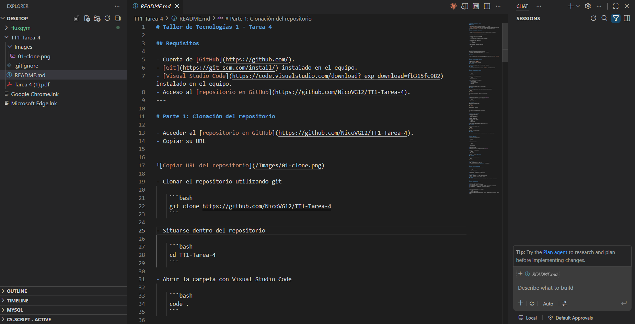
Repositorio TT1-Tarea-4 clonado y abierto en Visual Studio Code, mostrando su estructura local (README.md, .gitignore, carpeta Images).

Parte 2: Exploración del repositorio

Pregunta
¿Cuál es la función principal del archivo README.md dentro de un proyecto?

Respuesta
El archivo README.md actúa como la carta de presentación de un proyecto. Es lo primero que ve cualquier persona que entra al repositorio en GitHub, y su función es explicar de qué se trata el proyecto, cómo instalarlo o configurarlo, cómo usarlo, y a veces incluye instrucciones para quienes quieran colaborar. La extensión .md significa "Markdown", un formato de texto simple que permite agregar títulos, listas, negritas, etc., sin necesidad de herramientas complejas, y GitHub lo muestra automáticamente con ese formato cuando se entra al repositorio.

Evidencia
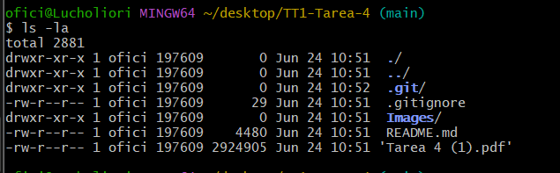
Resultado de git status y exploración del archivo de estudiante dentro del repositorio clonado.

Parte 3: Modificación de archivos

Pregunta
¿Qué archivos aparecen como modificados cuando ejecuta el comando git status? Explique brevemente por qué aparecen en dicho estado.

Respuesta
Al ejecutar git status, aparece como "untracked" (no rastreado) el archivo estudiantes/Luciano_Liori.txt. Esto sucede porque Git solo hace seguimiento de los archivos que en algún momento fueron agregados explícitamente al repositorio mediante git add. Como esta carpeta y archivo se crearon recién y nunca fueron agregados al área de preparación (staging), Git los detecta como contenido nuevo que todavía no forma parte del historial del proyecto, y por eso los marca como "untracked files".

Evidencia
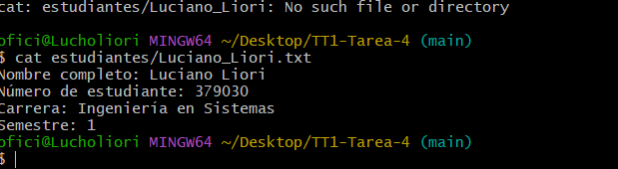
Archivo estudiantes/Luciano_Liori.txt creado con los datos del estudiante.
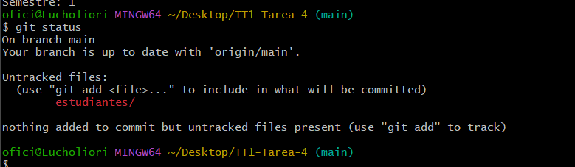
Resultado de git status mostrando el archivo como untracked.

Parte 4: Primer Commit

Pregunta
¿Cuál es la función de un commit dentro de Git?

Respuesta
Un commit funciona como una "foto" o punto de guardado del estado del proyecto en un momento determinado. Cada vez que se hace un commit, Git guarda los cambios realizados en los archivos junto con un mensaje descriptivo, la fecha y el autor. Esto permite llevar un historial detallado de la evolución del proyecto, poder volver a versiones anteriores si algo sale mal, y entender qué cambió y por qué en cada etapa del desarrollo. En este caso, el commit registró la creación del archivo estudiantes/Luciano_Liori.txt con la información personal solicitada.

Evidencia
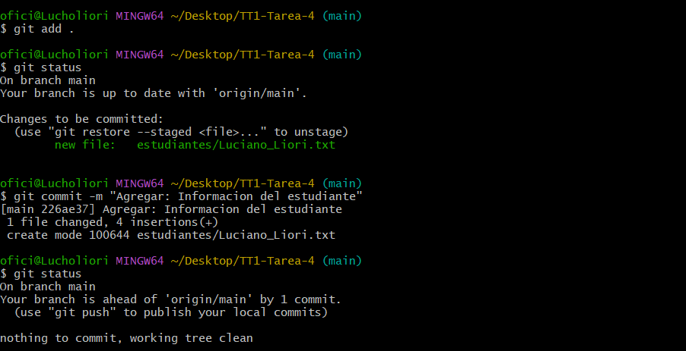
git status antes del commit (archivo en staging) y después del commit (working tree clean).

Parte 5: Trabajo con ramas

Pregunta
¿Por qué es recomendable trabajar en ramas diferentes a la rama principal?

Respuesta
Trabajar en una rama distinta a main permite hacer cambios, probar cosas o cometer errores sin afectar la versión principal y estable del proyecto. Si algo sale mal en la rama nueva, no hay riesgo de romper el código que ya funciona en main. Además, en proyectos colaborativos, esto permite que varias personas trabajen en distintas funcionalidades al mismo tiempo sin pisarse el trabajo entre sí, y recién cuando el cambio está terminado y probado, se integra a la rama principal (generalmente mediante un Pull Request).

Evidencia
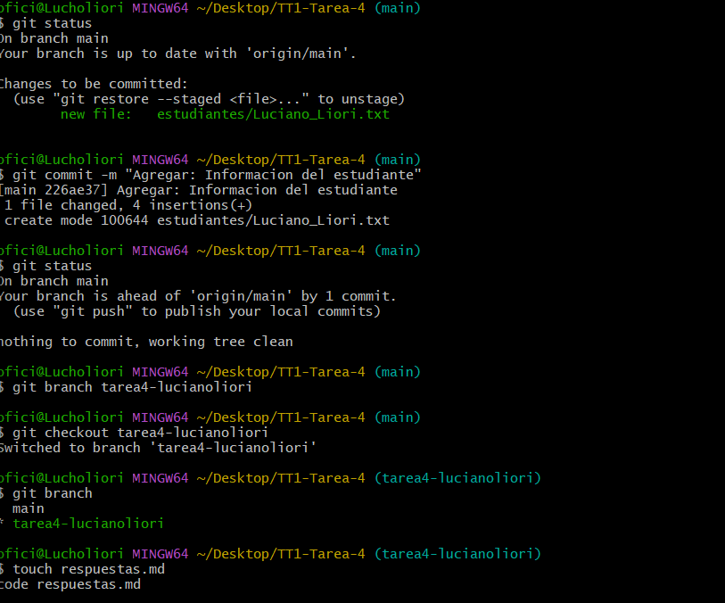
Creación y cambio a la rama tarea4-lucianoliori. git branch muestra la rama actual marcada con asterisco.

Parte 6: .gitignore

Preguntas
¿Qué sucede con hello.sh? ¿Por qué?

Respuesta
Al intentar agregar hello.sh con git add, Git rechaza la operación y avisa que el archivo está siendo ignorado por una regla del archivo .gitignore. Esto sucede porque el .gitignore contiene el patrón [Hh][Ee][Ll][Ll][Oo].[Ss][Hh], que le indica a Git que ignore cualquier archivo llamado "hello.sh" (sin importar combinación de mayúsculas o minúsculas). Por eso, aunque el archivo existe físicamente en la carpeta, Git lo trata como si no existiera: no aparece en git status, no se puede agregar al staging con git add, y por lo tanto nunca formará parte de un commit a menos que se fuerce explícitamente con git add -f.

Respuesta
¿Para qué sirve el archivo .gitignore? Cite ejemplos.
El archivo .gitignore le indica a Git qué archivos o carpetas debe ignorar y no rastrear, para evitar que terminen subidos al repositorio. Esto es útil para excluir archivos que no aportan valor al código fuente o que son específicos de cada máquina o usuario, como por ejemplo: archivos temporales o de configuración del editor (.vscode/, .DS_Store), carpetas de dependencias generadas automáticamente (node_modules/, venv/), archivos compilados o binarios (*.exe, *.class, *.pyc), archivos de configuración con datos sensibles (.env, donde suelen guardarse contraseñas o claves de API), y logs (*.log). De esta forma, el repositorio se mantiene limpio, liviano y sin información que no debería compartirse públicamente.

Evidencia
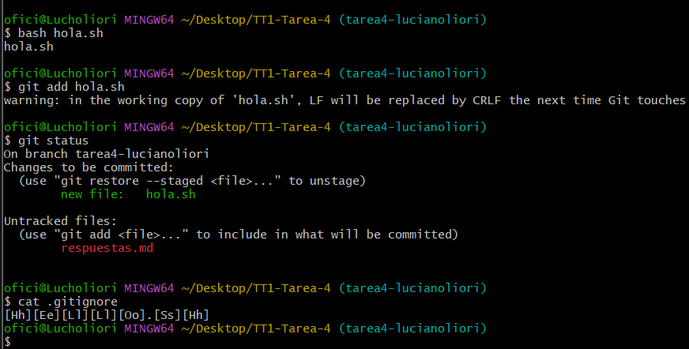
Intento con hola.sh, que sí fue detectado por Git al no coincidir con el patrón del .gitignore.
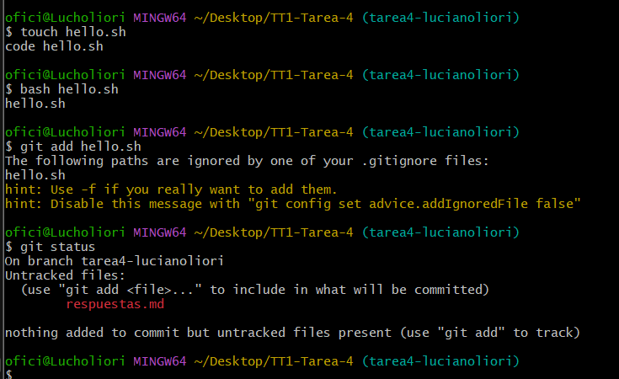
hello.sh es rechazado por git add y no aparece en git status, confirmando que el .gitignore lo ignora correctamente.

Parte 7: Publicación en GitHub

Pregunta
¿Qué función cumple un Pull Request dentro del flujo de trabajo colaborativo?

Respuesta
Un Pull Request (PR) es una solicitud formal para integrar los cambios de una rama (en este caso, tarea4-lucianoliori) a otra rama, generalmente la principal (main). Cumple varias funciones clave dentro de un flujo de trabajo colaborativo: permite que otras personas del equipo revisen el código antes de que se incorpore al proyecto principal, posibilita dejar comentarios y sugerencias sobre cambios específicos, muestra claramente qué se modificó (diff) entre ambas ramas, y deja un registro documentado de por qué se hizo ese cambio. De esta forma, se evita que el código se integre directamente sin supervisión, reduciendo errores y manteniendo la calidad del proyecto.

Evidencia
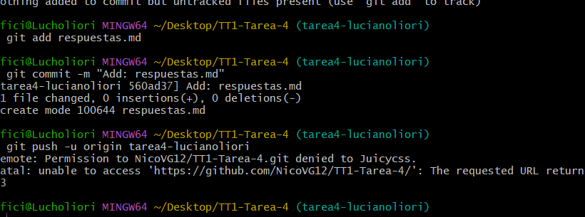
Commit de respuestas.md y primer intento de push (rechazado por falta de permisos). Tras recibir acceso de escritura del profesor, el push se completó con éxito.

Parte 8: Reflexión final

¿Qué fue lo más sencillo de la tarea?
No me resultó compleja, ya que tenía conocimiento previo de Git y GitHub. De todas formas, si tengo que considerar una parte como menos compleja, sería la creación del archivo con mi nombre y mis datos.

¿Qué fue lo más difícil?
Lo más difícil en su momento fue hacerle el push de mi carpeta al repositorio, ya que no tenía los permisos. Cuando el profesor me dio acceso, el trabajo se facilitó, ya que yo tenía pensado hacer un fork al repositorio.

¿Qué ventajas observa en el uso de Git y GitHub para proyectos de software?
En mi caso, para el primer obligatorio de Taller, Git y GitHub fueron pilares para el trabajo en equipo. Usamos Git para probar que estuviera funcionando todo lo que hacíamos, y utilizamos un repositorio que abrimos desde VS Code, al que íbamos pusheando los cambios, así podíamos ir trabajando cada uno desde sus casas, teniendo las versiones anteriores y también en cuenta los cambios que hizo el otro.

¿Considera útil el uso de ramas? Justifique su respuesta.
Sí. Como me refería en la parte anterior, usar ramas nos permitió poder avanzar teniendo un backup en caso de un error fatal que rompiera el trabajo.

